179. На гладком горизонтальном столе лежит шар массой m2=200 г, прикрепленный к горизонтально расположенной легкой пружине с жесткостью k = 500 Н/м. В шар попадает пуля массой m1=10 г, летящая со скоростью V=300 м/с, и застревает в нем. Пренебрегая перемещением шара во время удара и сопротивлением воздуха, определить амплитуду А и период Т колебаний шара.

m1 = 10 г  m2=200г  k=500Н/м  V=300м/с | Используем закон сохранения импульса, учитывая, что после удара пуля вошла в шар и их масса стала m1+m2: m1×V=(m2+m1)×V*. Откуда 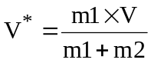.  Кинетическая энергия шара и пули после удара: 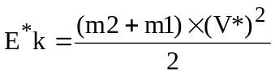.  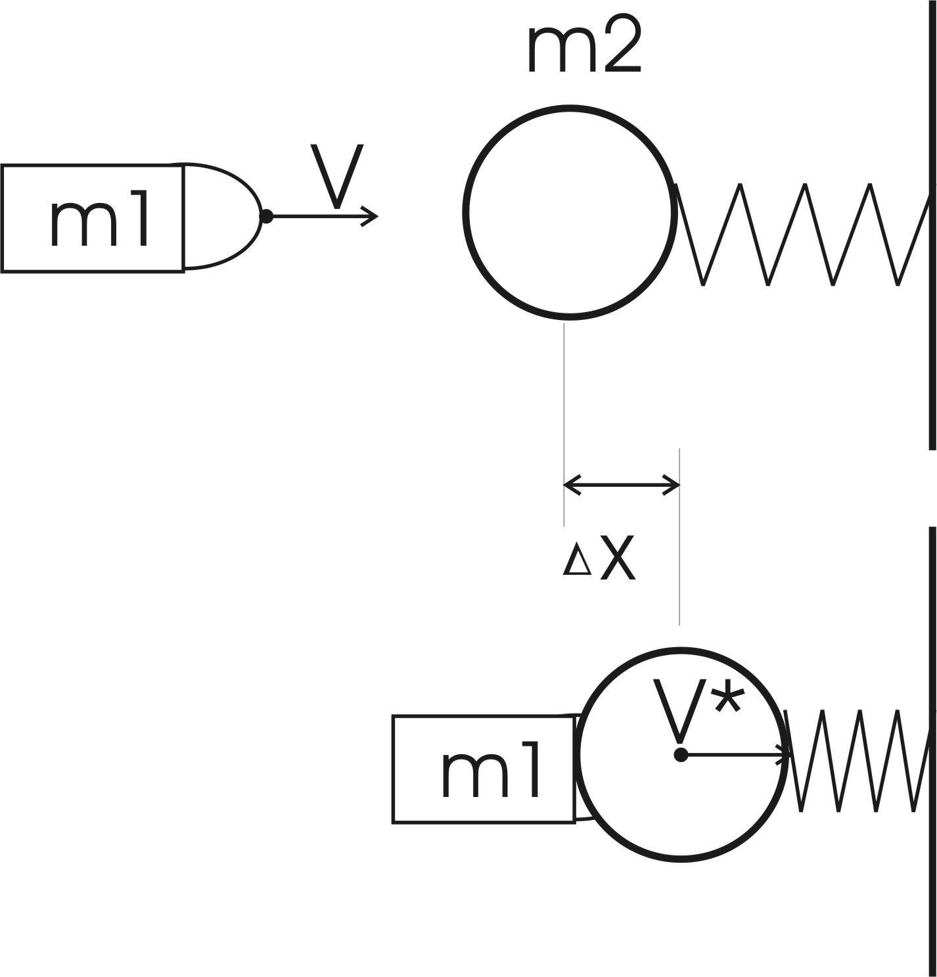  Подставляем эту скорость в кинетическую энергию:  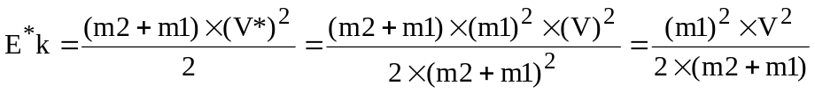.  Эта энергия идет на деформацию пружины. Энергия деформированной пружины: 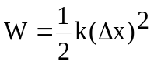. Вся кинетическая энергия переходит в потенциальную при Δx=A/2.  Тогда 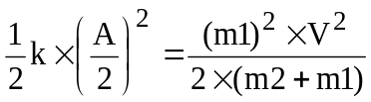. Откуда искомая величина 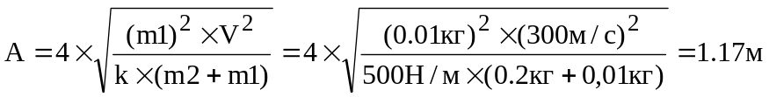.  Средняя скорость за четверть периода T/4 (замедление от максимальной скорости , до нулевой) равна 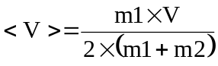. За это время тело сместится на половину амплитуды и поэтому средняя скорость равна 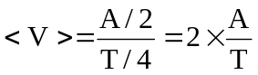. Откуда период равен 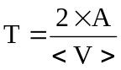. Подставляем сюда амплитуду и среднюю скорость: 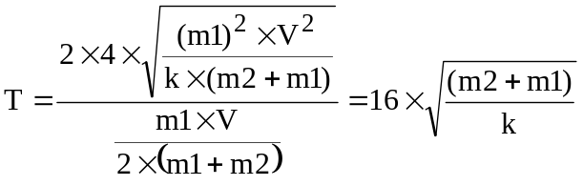. Подставляем числа. 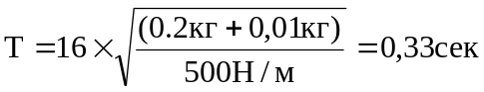.
A= ?

